安徽安信电梯工程有限公司介绍
安徽安信电梯工程有限公司成立于2009年6月，是一家专业从事电梯、自动扶梯、自动人行道销售、设计、安装、修理、维护保养一体化专业型公司，具有国家质检总局认证颁发的电梯安装维修B级资质。
安信电梯公司自2009年成立至今，始终秉持安全第一和诚信第一的经营原则，以可持续合作和发展为经营理念，注重尊重不同客户的不同需求坚持灵活多样的创新型服务方式，保持着电梯零事故，与合作伙伴零失信，兢兢业业在安庆深耕电梯专业化规范化的定制服务。截止2023年10月为安庆地区近百家电梯使用单位的电梯提供电梯维保服务，保持着稳健的发展步伐。
公司以雄厚的技术力量，上乘的服务质量及不懈的开拓精神，已取得骄人的成绩，如中共安庆市委党校、安庆市宜秀区党校、安庆市宜秀区政府、安庆重点工程建设处、安庆市博物馆、安庆雨润集团（书香一品、中央新城、新河湾、秀水华庭）、市军分区、市供电公司、安庆凯旋尊邸小区、石化科技大楼、五星电器、人民银行安庆市分行、安庆邮政大楼等重点项目。并荣获“安庆市电梯维保质量十佳单位”称号。
公司创立至今，业务蒸蒸日上，用户遍布全市各地，公司下设办公室、财务部、安装部、销售部、工程部、售后服务部六个部门，拥有一批中高级专业技术工程师，施工经验丰富，技术力量雄厚，专业设备精良。公司全体员工将一如既往本着安全、诚信、高效、务实的企业理念，为广大客户提供完善的服务。我们真诚期待与您携手共创辉煌！

地址：安徽省安庆市湖心中路17-1号三楼联系人：赵 全
联系电话：15855564126

安信电梯办公场所照片
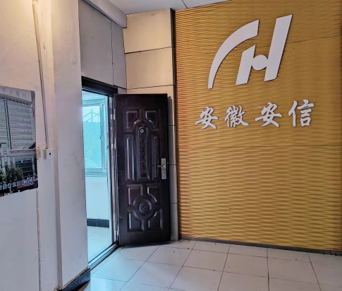 | 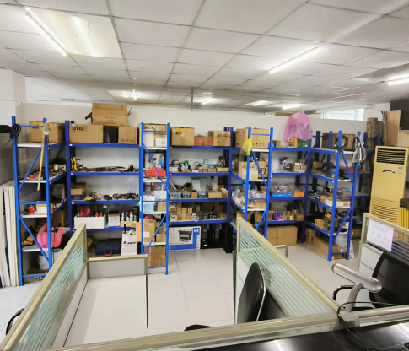 |  | 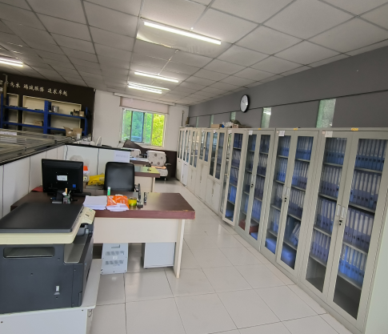
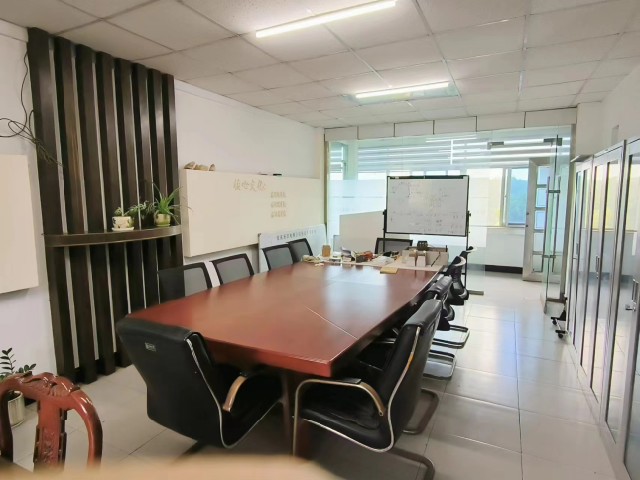 |  | 